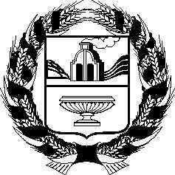

РОССИЙСКАЯ ФЕДЕРАЦИЯ

АЛТАЙСКОЕ КРАЕВОЕ ЗАКОНОДАТЕЛЬНОЕ СОБРАНИЕ

ПОСТАНОВЛЕНИЕ

Проект
___________________ № ______
г.Барнаул

Об освобождении от государствен-ной должности Алтайского края аудитора Счетной палаты Алтайского края

В соответствии с законом Алтайского края «О Счетной палате Алтайского края» Алтайское краевое Законодательное Собрание ПОСТАНОВЛЯЕТ:

1. Освободить Калганова Сергея Матвеевича от государственной должности Алтайского края аудитора Счетной палаты Алтайского края в связи с окончанием срока полномочий.

2. Настоящее постановление вступает в силу 29 ноября 2016 года.

Председатель Алтайского краевого Законодательного Собрания | А.А. Романенко

